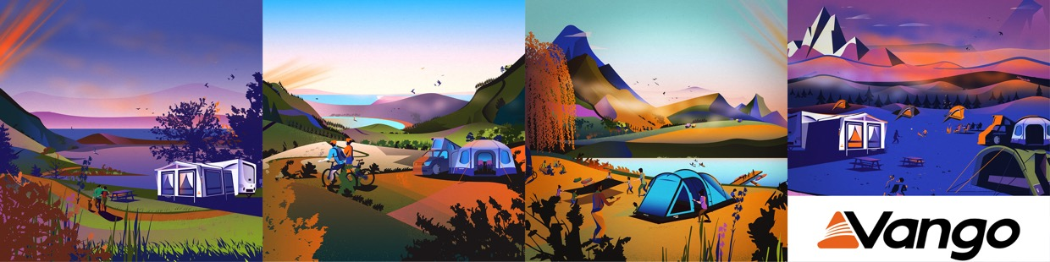
April 2024 | Pressemitteilung VANGO

Luft gegen Luft
Windgeschützt campen mit dem AirBeam Modular Windbreak
Ein windiger Tag im Freien kann schnell von einem entspannten Camping-Erlebnis zu einem Kampf gegen die Elemente werden. Hier kommt der neue AirBeam Modular Windbreak vom schottischen Zelt- und Campingspezialisten Vango ins Spiel. Die Schotten wissen, wie man mit Wind umgeht. Deshalb hat Vango den AirBeam Modular Windbreak entwickelt, um Camper vor unerwünschten Böen zu schützen und die Gemütlichkeit erhalten, während sie vor dem Wohnwagen oder sonstwo gemütlich sitzen und urlauben. Außer dem Windschutz punktet der AMW mit Flexibilität und einfacher Handhabung.
Der Clou des Systems liegt in seiner Modularität. Der AirBeam Modular Windbreak besteht aus einzelnen Sektionen, die durch Vangos bewährte AirBeam-Technologie aufgeblasen werden. Dies ermöglicht eine flexible Konfiguration, angepasst an die jeweiligen Bedürfnisse und Gegebenheiten des Campingplatzes. Ob als halbkreisförmiger Schutz um das Lagerfeuer oder als geradlinige Barriere neben dem Zelt – die Einsatzmöglichkeiten sind vielfältig.
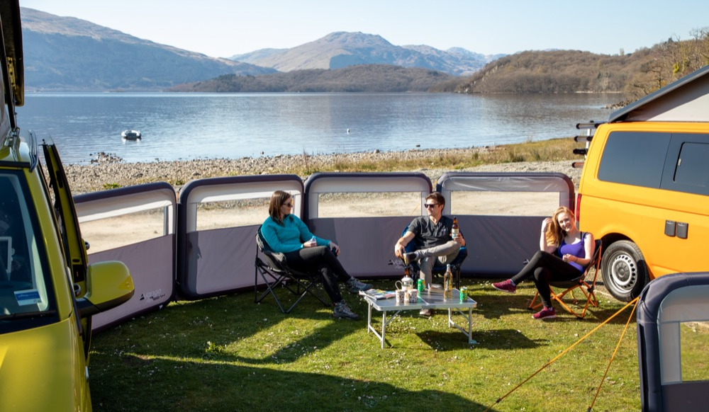
Dank des AirSpeed-Ventilsystems ist der Windbreak zudem in kürzester Zeit auf- und abgebaut. Das spart nicht nur wertvolle Zeit, sondern auch Nerven, die man besser in die Erholung in der Natur investiert. Die robuste, doppellagige Konstruktion gewährleistet Langlebigkeit und Widerstandsfähigkeit gegenüber den Launen des Wetters.
Mit einer Höhe von 140 cm und einer Länge, die je nach Anzahl der Sektionen variiert, bietet der AirBeam Modular Windbreak effektiven Schutz ohne die Sicht zu beeinträchtigen.

Der AirBeam Modular Windbreak ist daher mit praktischen Tragetaschen ausgestattet, die den Transport zum und vom Campingplatz erleichtern. Der Aufbau ist so intuitiv gestaltet, dass er selbst von Camping-Neulingen mühelos bewältigt werden kann.
- Modulares System: Flexible Aufstellungsmöglichkeiten je nach Bedarf
- Schneller Auf- und Abbau: AirSpeed-Ventilsystem ermöglicht eine einfache Handhabung
- Robuste Konstruktion: Widerstandsfähig gegen Wind und Wetter
- Transportfreundlich: Inklusive praktischer Tragetaschen
- Preis: 250,00 €

###
Über Vango
Vango wurde 1966 im Westen Schottlands gegründet und hat seinen Sitz nach wie vor am Tor zu den spektakulären schottischen Highlands in der Firmenzentrale in Port Glasgow. Vango stellt Zelte, Vorzelte für Campervans und Caravans und Ausrüstung für Familien her, die komfortabel campen, für Abenteurer, die leicht und wild unterwegs sind, und für Bergsteiger, die unter extremen Bedingungen überleben wollen. Vom Campingplatz bis zum Gipfel, vom Wanderweg bis zum Berg, Vango-Produkte ermöglichen es jedem, draußen zu sein und die freie Natur zu genießen.
Vango hat eine lange und denkwürdige Geschichte in der Entwicklung und Herstellung von Outdoor-Ausrüstung. Von der bahnbrechenden AirBeam®-Zelttechnologie im Jahr 2011 über den Flug eines Zeltes ins Weltall im Jahr 2012 bis hin zur Einführung der AirBeam®-Technologie in eine Reihe von AirAway™-Vorzelten und AirAwnings™ für Wohnmobile, Wohnwagen und Reisemobile - Vango war schon immer Vorreiter in Sachen Design und Innovation.
Camping Recycled, das Nachhaltigkeits-Outlet von Vango, setzt sich dafür ein, dass so wenig Outdoor-Ausrüstung wie möglich verschwendet wird, indem es Zelte und Vorzelte wiederaufbereitet. Wenn Produkte nicht mehr zu reparieren sind, entfernt das Team alle Teile, die wiederverwendet werden können, und verwendet diese für die Reparatur anderer Zelte und Vorzelte. http://www.vango.co.uk

Über die AMG-Gruppe
Mit Wurzeln, die bis ins Jahr 1847 zurückreichen, vereint die AMG Group eine Familie von vertrauenswürdigen Marken, die sich auf die Freude an der Natur konzentrieren. Als Eigentümer einiger der führenden Marken Großbritanniens ermöglicht es uns unser Pioniergeist, kontinuierlich zu lernen und zu wachsen, großartige Ausrüstungen zu entwickeln und starke Partnerschaften aufzubauen. http://www.amg-group.co

